

Univerzitet u Nišu
Elektronski fakultet

Inverzno očitavanje rastojanja za zadatu vrednost polja korišćenjem višeslojnih neuronskih mreža

Projekat 2

Predmet: Veštačka inteligencija i mašinsko učenje za komunikacione sisteme

Student: | Mentor:
Katarina Stanojković, 1773 | Prof. dr. Zlatica Marinković

Sadržaj
1. Uvod 4
2. Priprema podataka 5
2.1. Početni skup podataka 5
2.2. Generisanje podataka 6
2.2.1. Interpolacija po rastojanju 6
2.2.2. Generisanje E0 za $h1≥10m$ 7
2.2.3. Generisanje $E0$ ​za $0≤h1<10 m$ 9
2.2.4. Jedinstvena referentna funkcija za ceo opseg 10
2.2.5. Formiranje trening i test skupa za inverzno mapiranje $d=fh1,E0$ 11
2.3. Preprocesiranje podataka 12
2.3.1. Transformacija ulaznih obeležja 12
2.3.2. Postprocesiranje predikcija (povratak u km) 13
3. Metrike evaluacije i grafička analiza 14
3.1. Numeričke metrike greške 14
3.2. Postprocesiranje predikcija pre evaluacije 15
3.3. Grafički prikazi (scatter, krive i prikazi greške) 15
4. Treniranje neuronskih mreža i izbor hiperparametara 17
4.1. Model i izlaz koji mreža uči 17
4.2. Skup testiranih arhitektura 17
4.3. Aktivacione funkcije i optimizacija 17
4.4. Strategija treniranja i early stopping 18
4.5. Rangiranje modela i kriterijumi izbora 18
5. Rezultati treniranja i izbor najboljih modela 20
6. Grafički prikaz i analiza rezultata 21
6.1. Scatter plot 21
6.2. CDF apsolutne greške (Top-3) 22
6.3. Apsolutna greška u odnosu na rastojanje 23
6.4. Relativna greška u odnosu na rastojanje 24
6.5. Krive rastojanja u odnosu na nivo polja za h1 = 1200 m 25
7. Zaključak 26
8. Literatura 27

Uvod
U ovom radu razmatra se problem određivanja rastojanja između predajnika i prijemne tačke na osnovu zadate vrednosti očekivanog intenziteta polja, u skladu sa preporukom ITU-R P.1546. Ova preporuka daje krive i tablične vrednosti intenziteta polja u funkciji rastojanja, uz zavisnost od efektivne visine predajne antene. U praktičnoj primeni podaci su dati diskretno, pa je potrebno koristiti interpolacije po rastojanju i po visini, kao i posebne postupke u opsegu malih visina antene. Dodatno, proračun mora poštovati fizičko ograničenje da intenzitet polja ne može preći vrednost pri prostiranju u slobodnom prostoru.
Posebno je interesantan inverzni zadatak: umesto da se računa intenzitet polja za poznato rastojanje, potrebno je za zadate ulazne parametre (visinu antene i intenzitet polja) odrediti rastojanje. Klasičan postupak zahteva iterativno pretraživanje i više ponovljenih interpolacija, što postaje vremenski neefikasno kada se proračun radi za veliki broj slučajeva. Zbog toga je cilj rada da se za frekvenciju 600 MHz razvije aproksimacioni model zasnovan na višeslojnoj neuronskoj mreži, koji direktno predviđa rastojanje na osnovu ulaznih veličina.
Skup podataka za obuku formiran je kombinovanjem tabličnih vrednosti sa ITU krivih i dodatno izračunatih vrednosti dobijenih prema odgovarajućim postupcima za male visine antene. Nezavisni test skup je konstruisan tako da sadrži vrednosti visine antene koje nisu korišćene tokom učenja, kako bi se realno procenila sposobnost generalizacije modela. Tačnost različitih arhitektura neuronskih mreža procenjena je poređenjem predviđenih i referentnih rastojanja, uz praćenje standardnih metrika greške i grafičkih prikaza koji omogućavaju jasnu procenu kvaliteta modela i poređenje više rešenja.

Priprema podataka

Početni skup podataka
Osnovni izvor podataka u ovom radu je tablični prikaz ITU-R P.1546 krivih za kopneno prostiranje na frekvenciji 600 MHz (Land, 50%).
Tabela sadrži diskretne vrednosti očekivanog intenziteta polja $E_{0} \left(u dBµ\frac{V}{m}\right)$ u funkciji rastojanja $d$ (u km), pri čemu je parametar krivih efektivna visina predajne antene $h_{1}$.
Struktura tabele je sledeća: prva kolona predstavlja rastojanje $d$, dok naredne kolone sadrže vrednosti $E_{0}\left(d\right)$ za više tabuliranih visina $h_{1}$​ (npr. 10 m, 20 m, 37.5 m, 75 m, 150 m, 300 m, 600 m i 1200 m).
Pored toga, tabela sadrži i kolonu sa maksimalnom (free-space) vrednošću intenziteta polja, koja predstavlja fizičku gornju granicu i koristi se za ograničavanje rezultata tako da model ne dobije nerealne vrednosti polja.
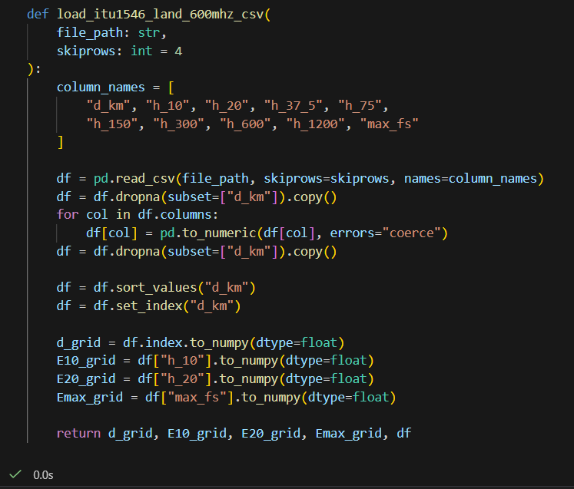
Slika 1. Učitavanje podataka iz tabele
Podaci se učitavaju iz CSV fajla i pripremaju za dalju obradu kroz sledeće korake:
- preskakanje uvodnih redova zaglavlja (CSV često sadrži opis pre numeričkih vrednosti),
- konverzija svih kolona u numerički format i uklanjanje praznih/redova sa nevalidnim vrednostima,
- sortiranje po rastojanju i postavljanje kolone rastojanja kao indeksa radi lakšeg pristupa.
Nakon učitavanja, formira se vektor tabuliranih rastojanja $d$ (označen kao d_grid), kao i nizovi vrednosti $E_{0}(d)$ za odabrane visine (posebno za 10 m i 20 m, jer se koriste u postupku generisanja podataka za male visine), zatim niz free-space vrednosti, kao i kompletna tabela sa svim kolonama visina.
Pošto su vrednosti u tabeli diskretne, za dobijanje $E_{0}(d)$​ na proizvoljnom rastojanju koristi se interpolacija po logaritmu rastojanja: za dato $d$ pronalaze se dve najbliže tablične tačke i određuje se interpolirana vrednost između njih. Ovaj korak obezbeđuje kontinuiran proračun u opsegu 1–1000 km i predstavlja osnovu za kasnije formiranje trening i test skupa.

Generisanje podataka
Pošto je cilj rada da se trenira neuronska mreža koja rešava inverzni problem, tj. da za zadate vrednosti $h_{1}$​ i $E_{0}​$ predvidi rastojanje $d$, bilo je neophodno najpre napraviti pouzdan “referentni” postupak koji može da izračuna $E_{0}​$za bilo koju kombinaciju $\left(d,h1​\right)$ u opsegu koji zadatak zahteva.
Kada imamo takav proračun $\left(d,h1\right)→E0\left(d,h_{1}\right)$, možemo sistematski generisati uzorke za učenje tako što “okrenemo” problem: ulaz u mrežu postaje $(h_{1},E_{0})$, a izlaz je $d$.
Generisanje podataka je podeljeno na dva slučaja:
- visine $h_{1}​≥10 m$, gde se koriste tablične krive uz interpolacije,
- visine $0≤h_{1}​<10 m$, gde se primenjuje poseban postupak iz preporuke zasnovan na vrednostima za 10 m i 20 m i odgovarajućim korekcijama.
U oba slučaja obavezno se poštuje ograničenje da vrednost polja ne sme preći free-space maksmum.

Interpolacija po rastojanju
ITU tabela sadrži vrednosti i $E_{0}​$ ​ samo za određene (diskretne) tačke rastojanja. Međutim, pri generisanju dataset-a potrebno je računati vrednosti i za rastojanja koja nisu eksplicitno navedena u tabeli.
Zbog toga je uveden univerzalni pomoćni korak: očitavanje vrednosti iz tabele za proizvoljno $d$ pomoću interpolacije po $log(d)$, u skladu sa formulom (3) iz zadatka.
U implementaciji je to realizovano funkcijom, koja za dato rastojanje:
- pronalazi dve najbliže tablične tačke $d_{inf}$ i $d_{sup}$ ​,
- računa faktor interpolacije u logaritamskom domenu,
- vraća interpoliranu vrednost nivoa polja.
Na toj osnovi su definisane i pomoćne funkcije koje standardizovano vraćaju vrednosti iz kolona za $h_{1}=10$, $h_{1}=20$ i free-space maksimum, i koriste se u svim kasnijim koracima.
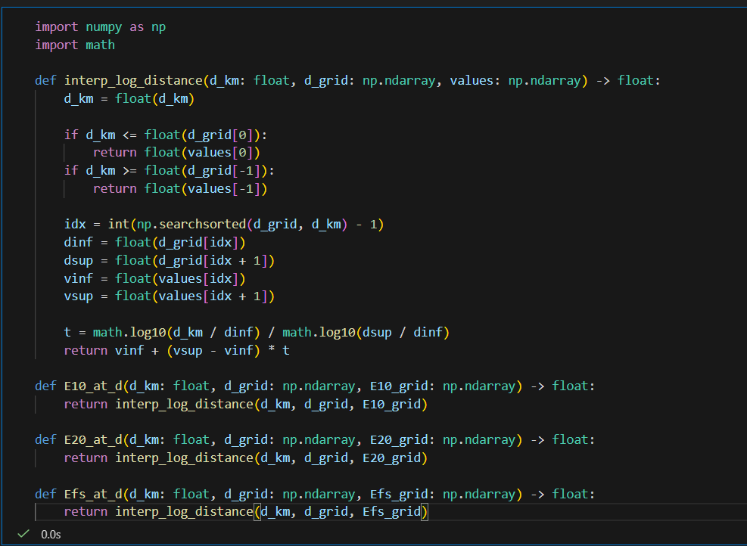
Slika 2. Interpolacija po rastojanju

Generisanje E0 za $h_{1}≥10m$
Za visine $h_{1}≥10$ vrednosti $E_{0}$ se dobijaju iz tabličnih krivih. Pošto su krive date za diskretne vrednosti $h_{1}$ i $d$ potrebno je sprovesti dva tipa interpolacije:
- Interpolacija po rastojanju: za izabranu tabličnu visinu uzima se odgovarajuća kolona tabele i vrednost $E_{0}$ ​ za konkretno rastojanje $d$ dobija se interpolacijom po $log(d)$, (korak iz prethodne podsekcije).
- Interpolacija po visini: ako je tražena visina $h_{1}$​ između dve tablične vrednosti, uzimaju se dve najbliže krive (za $h_{inf}$ i $h_{sup}$) i izračunava se vrednost između njih interpolacijom u logaritamskom domenu visine. Ako je $h_{1}$​ tačno jedna od tabličnih visina, koristi se direktna vrednost iz odgovarajuće kolone.
Nakon dobijanja $E_{0}$ ​, primenjuje se i free-space ograničenje: rezultat se “odseca” na maksimalnu dozvoljenu vrednost za dato rastojanje, kako bi se obezbedilo da nijedan generisani uzorak ne sadrži fizički nemoguće vrednosti.
Ovaj kompletan postupak je implementiran funkcijom koja koristi definisani skup tabličnih visina i pripadajućih naziva kolona.
Funkcija pokriva sve slučajeve: tačno tablična visina, visina između dve krive (interpolacija), kao i slučajeve kada je $h_{1}$​ van opsega tabličnih visina (clamp na najbližu krivu).
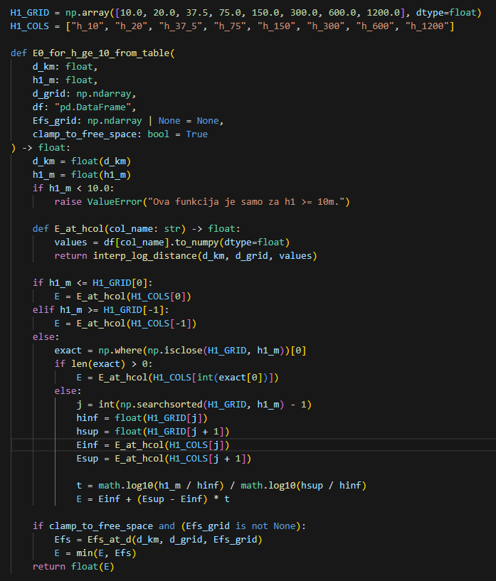
Slika 3. Generisanje $E_{0}$ za $h_{1}≥10m$

Generisanje $E_{0}$ ​za $0≤h1<10 m$
Predviđen je poseban postupak za male visine $0≤h1≤10$. Razlog je što osnovne tablične krive počinju od 10 m, pa se vrednosti za niže visine dobijaju korišćenjem vrednosti iz tabele za 10 m i 20 m, uz dodatne korekcije koje preporuka propisuje.
U praksi, za dato rastojanje $d$ prvo se iz tabele dobiju $E_{10}\left(d\right)$ i $E_{20}\left(d\right)$ (interpolacijom po rastojanju), a zatim se kroz postupak iz preporuke izračuna vrednost za željenu visinu $h_{1}$​ u opsegu 0–10 m.
Deo tog postupka zahteva i korekciju koja se računa na osnovu pomoćnih veličina i konstante $K_{v}$​ (za 600 MHz), što u kodu predstavlja računanje korekcije $C_{h1}$​ kroz nekoliko pomoćnih funkcija.
U implementaciji je logika radi preglednosti razložena na manje funkcije, kao i skup funkcija za korekciju iz formule (7), dok je ceo tok proračuna objedinjen u posebnoj funkciji. Kao i u slučaju tabličnih visina, na kraju se primenjuje free-space ograničenje kako bi se obezbedila fizička konzistentnost rezultata.
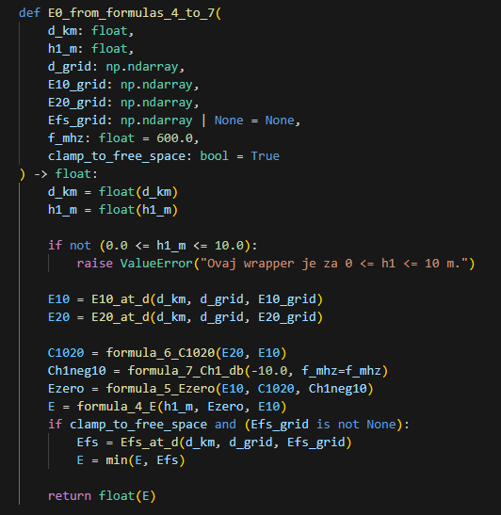
Slika 4. Generisanje $E_{0}$ za $0≤h1<10 m$

Jedinstvena referentna funkcija za ceo opseg
Da bi se generisanje dataset-a pojednostavilo i izbegla potreba da se tokom formiranja uzoraka ručno proverava u koji režim spada visina, definisana je jedinstvena funkcija koja predstavlja “ulaznu tačku” referentnog proračuna:
- za $h1<10 m$ poziva proračun zasnovan na postupku za male visine,
- za $h1≥10 m$ koristi tablične krive i interpolacije.
Na taj način je obezbeđen jedinstven i konzistentan način računanja $E_{0}$ za ceo domen zadatka, što je kasnije korišćeno kao generator podataka za trening i test.
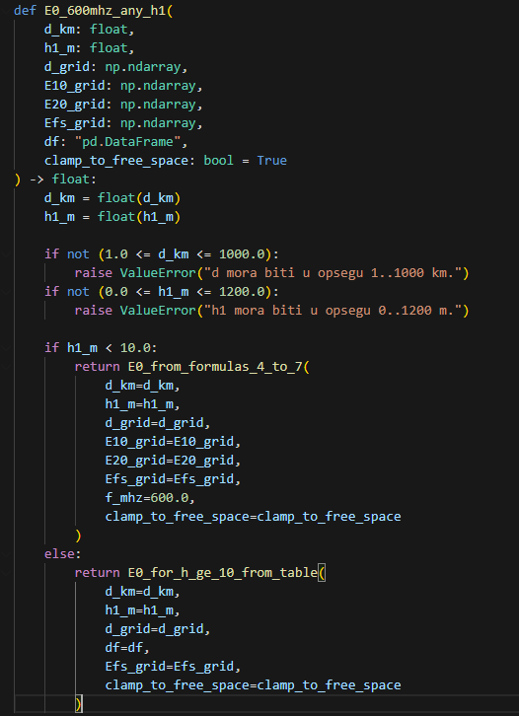
Slika 5. Referentna funkcija za celokupni opseg

Formiranje trening i test skupa za inverzno mapiranje $d=f\left(h_{1},E_{0}\right)$
Nakon što je definisan referentni proračun $E_{0}\left(d,h_{1}\right)$, formiranje dataset-a je urađeno tako što se sistematski prolazi kroz više kombinacija rastojanja i visina, izračuna se odgovarajući $E_{0}$​, a zatim se pravi uzorak oblika:
- ulaz: $\left[h_{1}, E_{0}\right]$,
- izlaz: $d$.
Nezavisni test skup je formiran tako da sadrži vrednosti parametra $h_{1}$ koje nisu korišćene tokom učenja. To znači da podela na trening i test nije slučajna po uzorcima, već je zasnovana na izboru različitih visina, čime se testira sposobnost modela da generalizuje na “neviđene” visine.
U okviru tabličnih visina, uzorci se generišu za sva rastojanja iz vektora tabličnih tačaka d_grid. Međutim, za opseg malih visina $0-10 m$ dodatno su generisani i uzorci sa slučajno odabranim rastojanjima uniformno u opsegu $1–1000 km$. Time se obezbeđuje veća gustina uzoraka u tom režimu i smanjuje se zavisnost isključivo od diskretnih tabličnih tačaka, što može doprineti stabilnijem učenju i boljoj generalizaciji.
Funkcija build_train_test_dataset_inverse implementira opisani postupak i vraća četiri niza: ulaze i izlaze za trening i test skup.
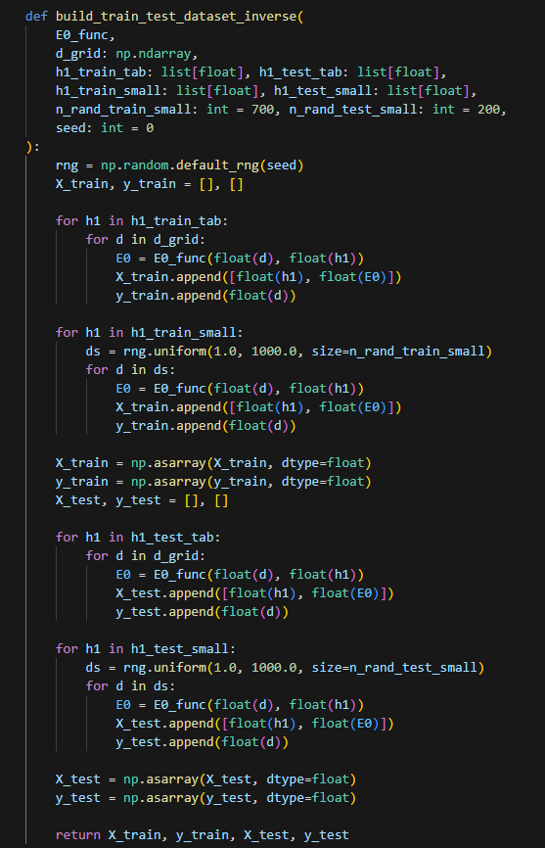
Slika 6. Generisanje train i test skupa podataka

Preprocesiranje podataka

Pre treniranja neuronskih mreža primenjen je postupak pretprocesiranja kako bi se učenje stabilizovalo i poboljšala tačnost modela.
Razlog je što ulazne i izlazne promenljive imaju različite skale i različitu raspodelu vrednosti: $h_{1}$​ je u opsegu 0–1200 m, $E_{0}$​ je u $dBµ\frac{V}{m}$ i menja se nelinearno sa rastojanjem, dok je $d$ u opsegu 1–1000 km (što obuhvata tri reda veličine). U takvim uslovima, neuronske mreže često treniraju sporije i daju lošije rezultate ako se podaci prvo ne transformišu i normalizuju.

Transformacija ulaznih obeležja
Ulazni vektor je oblika $\left[h_{1}, E_{0}\right]$. Pre standardne normalizacije, na visinu $h_{1​}$ primenjena je logaritamska transformacija $log(1+h_{1})$. Ova transformacija “sabija” velike vrednosti visine i smanjuje razliku između malih i velikih $h_{1​}$​, čime se mreži olakšava učenje zavisnosti koje su često nelinearne u originalnom domenu.
Vrednost $E_{0}$​ nije dodatno transformisana (ostaje u originalnoj skali), jer je već izražena u logaritamskoj jedinici (dB), ali se zajedno sa transformisanim $h_{1​}$​ dalje normalizuje.
Nakon toga, oba ulazna obeležja su standardizovana pomoću StandardScaler, tj. za svaki feature se oduzima srednja vrednost i deli standardnom devijacijom izračunatom na trening skupu. Ovim se obezbeđuje da oba ulaza imaju približno nultu srednju vrednost i jediničnu varijansu, što je važno za MLP.
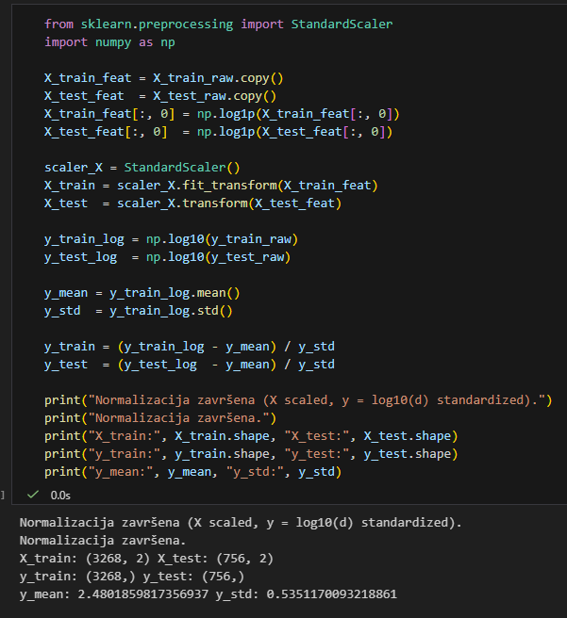
Slika 7. Preprocesiranje podataka

Postprocesiranje predikcija (povratak u km)

Model tokom inferencije daje predikciju u standardizovanom log-domenu.
Zbog toga je u evaluaciji potrebno izvršiti obrnut postupak: prvo se vrši denormalizacija (množenje standardnom devijacijom i dodavanje srednje vrednosti), zatim se vrednost vraća iz log-domene u kilometre.
Na kraju se predikcije ograničavaju na domen problema (1–1000 km), kako bi se izbegle vrednosti van opsega koji je definisan zadatkom i na kojem su generisani referentni podaci.

Metrike evaluacije i grafička analiza

Da bi se objektivno procenila tačnost obučenih modela i omogućilo poređenje različitih arhitektura i hiperparametara, performanse su evaluirane na trening i test skupu kombinacijom numeričkih metrika i grafičkih prikaza. Pošto je cilj modela predikcija rastojanja $d$ u kilometrima, sve metrike su računane u originalnoj skali (km), nakon postprocesiranja predikcija.

Numeričke metrike greške
Za svaki model računaju se sledeće metrike:
- ATE (Average Total Error) – prosečna apsolutna greška:
predstavlja prosečno odstupanje predviđenog rastojanja od referentne vrednosti i izražava se u kilometrima. Ova metrika daje dobru sliku tipične greške modela.
- WCE (Worst Case Error) – maksimalna apsolutna greška:
predstavlja najveće odstupanje na skupu podataka i takođe se izražava u kilometrima. WCE je značajna metrika jer ukazuje na najnepovoljniji slučaj, što je važno u inverznim problemima gde pojedina ekstremna odstupanja mogu biti kritična.
- Relativna greška – prosečna i maksimalna relativna greška (u procentima):
pored apsolutnih metrika, računaju se i relativne verzije ATE i WCE. Međutim, relativna greška može neprirodno da “eksplodira” za mala rastojanja (npr. oko 1–5 km). Zbog toga je uvedena donja granica u imenitelju (parametar rel_floor_km, postavljen na 10 km), tako da se relativna greška normalizuje sa $max(d, 10)$. Ovim se relativne metrike stabilizuju i postaju upotrebljivije za poređenje modela na celom domenu.
- Korelacioni koeficijent $r$:
računa se korelacija između referentnih i predviđenih vrednosti $d$. Visoka vrednost $r$ ukazuje da model pravilno prati trend promene rastojanja u odnosu na ulazne parametre, čak i kada postoje apsolutna odstupanja.
Pored navedenih metrika, dodatno se evidentira i najgori uzorak (onaj sa WCE), zajedno sa indeksom, referentnom i predviđenom vrednošću, apsolutnom i relativnom greškom. To omogućava kasniju analizu gde model najviše greši.
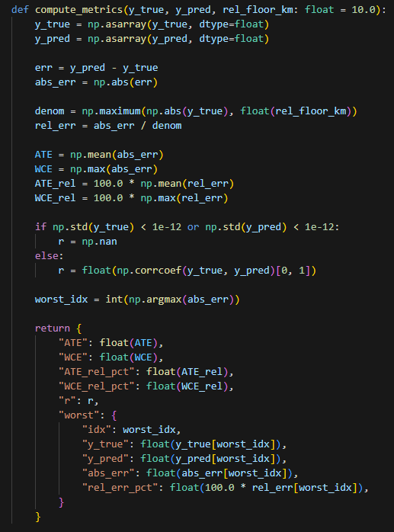
Slika 8. Definisanje metrika za praćenje

Postprocesiranje predikcija pre evaluacije
Modeli se treniraju tako da predviđaju standardizovan $log_{10}(d)$. Zbog toga se pre računanja metrika svaka predikcija vraća u originalnu skalu kroz sledeće korake:
- denormalizacija (povratak iz standardizovanog prostora u $log_{10}(d)$
- transformacija nazad u kilometre (stepenovanje sa bazom 10),
- ograničavanje rezultata na domen zadatka (1–1000 km).
Na ovaj način sve metrike odražavaju realnu grešku u kilometrima.

Grafički prikazi (scatter, krive i prikazi greške)
Pored numeričkih pokazatelja, korišćeni su i grafički prikazi radi intuicije i lakše interpretacije rezultata, kao i identifikacije opsega u kojima model pravi veća odstupanja:
  - Dijagram rasipanja (scatter plot):
prikazuje odnos referentnih i predviđenih vrednosti rastojanja. Kao referenca se prikazuje dijagonala $y=x$; što su tačke bliže dijagonali, model je tačniji. Scatter dijagrami su generisani posebno za trening i test skup.
  - Krivе $d\left(E_{0}\right)$ za više vrednosti $h_{1}$​:
za izabrane visine $h_{1}$ prikazuju se krive zavisnosti rastojanja od nivoa polja: referentna kriva (dobijena ITU proračunom) i kriva dobijena neuronskom mrežom. Ovaj prikaz direktno pokazuje koliko dobro model uspeva da “invertuje” ITU krive i u kojim zonama dolazi do većih odstupanja.
  - Graf apsolutne greške u funkciji rastojanja $∣Δd∣ vs d$:
Prikazuje kako se apsolutna greška menja duž opsega rastojanja i omogućava da se identifikuju regioni u kojima model pravi najveća odstupanja. Ovaj prikaz je posebno važan za razumevanje metrika poput WCE (najgori slučaj), jer pokazuje na kojim rastojanjima nastaju outlier-i koji određuju maksimalnu grešku.
  - Graf relativne greške u funkciji rastojanja $Δd/d (u \%) vs d$:
Relativna greška daje bolji osećaj “značajnosti” odstupanja u odnosu na veličinu rastojanja. Međutim, zbog osetljivosti relativne greške pri malim rastojanjima, u evaluaciji je korišćena stabilizacija donje granice, kako bi prikaz i metričke vrednosti bili upotrebljivi na celom domenu. Ovaj graf pomaže da se vizuelno proceni u kojim delovima domena model postiže ujednačenu tačnost, a gde relativna odstupanja rastu.
  - CDF apsolutne greške (kumulativna raspodela greške):
CDF prikazuje procenat uzoraka čija je apsolutna greška manja ili jednaka zadatoj vrednosti. Ovaj prikaz je koristan za poređenje top-3 modela jer, pored prosečne greške (ATE) i najgoreg slučaja (WCE), pokazuje kompletnu raspodelu grešaka (npr. koliki deo uzoraka ima grešku manju od 5 km ili 10 km). Posebno je koristan za razlikovanje modela koji imaju sličan ATE, ali se razlikuju u “repu” raspodele (outlier-i).

Na osnovu kombinacije numeričkih metrika i grafičkih prikaza, modeli su rangirani, a tri najbolja modela su detaljno analizirana i prikazana u rezultatima.

Treniranje neuronskih mreža i izbor hiperparametara

Nakon formiranja trening i test skupa i primene pretprocesiranja, izvršeno je treniranje više višeslojnih neuronskih mreža (MLP) sa različitim arhitekturama i hiperparametrima, sa ciljem pronalaženja modela koji daje najbolje rezultate na nezavisnom test skupu.
Pošto je zadatak fokusiran na inverzno mapiranje $d=f\left(h_{1},E_{0}\right)$, treniranje je organizovano tako da se modeli ocenjuju i porede prvenstveno prema tačnosti predikcije rastojanja u kilometrima.

4.1. Model i izlaz koji mreža uči
Svaki model dobija na ulazu dva obeležja: visinu antene i nivo polja, tj. $\left[h_{1}, E_{0}\right]$ (nakon pretprocesiranja). Kao ciljna vrednost koristi se rastojanje $d$, ali ne direktno u km, već u transformisanom obliku: mreža predviđa standardizovan $\log_{10}\left(d\right)$. Ovaj izbor je praktičan iz dva razloga:
  - rastojanje pokriva širok opseg (1–1000 km), pa log-transformacija smanjuje dinamički opseg i olakšava učenje,
  - standardizacija cilja doprinosi stabilnijoj optimizaciji i bržoj konvergenciji.
Nakon predikcije, rezultat se vraća u km (denormalizacija + inverzna log-transformacija), a zatim se ograničava na opseg 1–1000 km. Tek tada se računaju metrike greške.

4.2. Skup testiranih arhitektura
Testirano je više konfiguracija broja slojeva i broja neurona po sloju, kako bi se obuhvatile i jednostavnije i složenije mreže. Konkretno, ispitivane su arhitekture sa jednim i dva skrivena sloja, na primer:
  - jednoslojni MLP (npr. 32 ili 64 neurona),
  - dvoslojni MLP (npr. 32–32, 64–64, 64–32, 128–64 neurona).
Ovim izborom pokriven je opseg od modela sa manjim kapacitetom (koji mogu biti stabilniji i manje skloni prenaučavanju) do modela sa većim kapacitetom (koji mogu bolje aproksimirati složenije nelinearnosti).

4.3. Aktivacione funkcije i optimizacija
U cilju procene uticaja nelinearnosti i stabilnosti učenja, testirane su različite aktivacione funkcije:
- ReLU,
- Tanh,
- Logistic
Pored toga, ispitana su dva optimizaciona postupka (solver-a) dostupna u MLPRegressor:
  - Adam,
  - Sgd
Za svaku kombinaciju aktivacije i solver-a menjani su i ključni hiperparametri optimizacije:
  - početna brzina učenja (learning_rate_init),
  - regularizacija (alpha) kao L2 regularizacija,
  - veličina mini-batch-a (batch_size)
Ova kombinatorna pretraga omogućava da se pronađe balans između brzog učenja, stabilnosti i generalizacije.
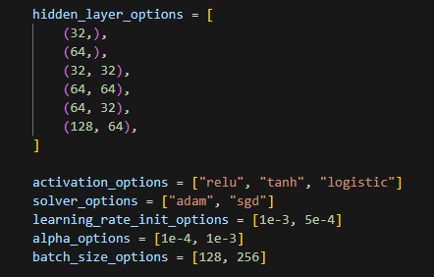
Slika 9. Parametri za treniranje

4.4. Strategija treniranja i early stopping
Za sve modele korišćena je strategija ranog zaustavljanja (early_stopping=True). Deo trening skupa (10%) izdvojen je kao validacioni podskup (validation_fraction=0.1), i treniranje se prekida ako se validaciona greška ne popravlja tokom određenog broja iteracija (n_iter_no_change).
Na ovaj način:
  - smanjuje se rizik od prenaučavanja,
  - automatski se bira broj epoha (iteracija) koji je “dovoljan” za dati model,
  - proces treniranja postaje efikasniji u okviru velikog broja testiranih konfiguracija.
Gornja granica broja iteracija postavljena je na relativno veliku vrednost (max_iter=2000) kako bi modeli koji uče sporije imali dovoljno vremena da konvergiraju, dok early stopping sprečava nepotrebno treniranje kada nema daljeg napretka.

4.5. Rangiranje modela i kriterijumi izbora
Za svaku konfiguraciju modela izračunate su metrike na trening i test skupu (ATE, WCE, relativne greške i korelacija). Iako su trening metrike korisne kao indikacija da model uči očekivanu zavisnost, ključan kriterijum za izbor modela je performansa na test skupu, jer test skup sadrži visine $h_{1}$​ koje nisu korišćene u učenju i time realno meri generalizaciju.
Modeli su rangirani prema ATE na test skupu kao primarnom kriterijumu, uz dodatno praćenje WCE (najgori slučaj), relativnih grešaka i korelacionog koeficijenta $r$. Na kraju su izdvojena tri najbolja modela koja su detaljnije analizirana kroz numeričke metrike i grafičke prikaze (scatter dijagrami i krive $d\left(E_{0}\right)$za više vrednosti $h_{1}$​ ).

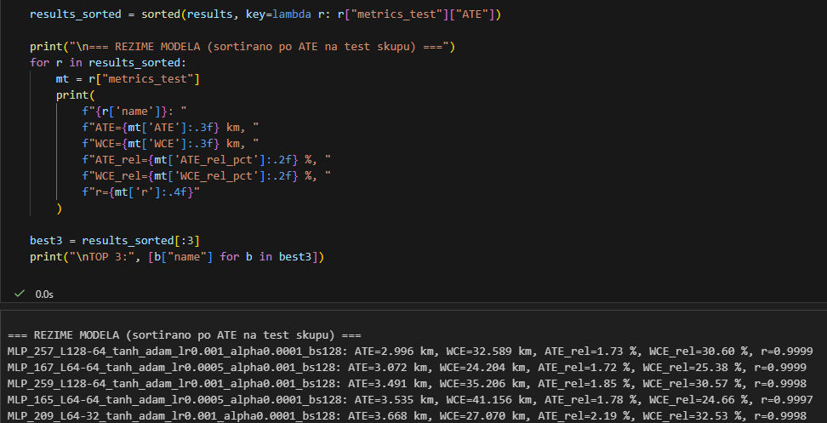
Slika 10. Prikaz dela modela sortiranih po ATE

Rezultati treniranja i izbor najboljih modela
Nakon treniranja većeg broja MLP modela sa različitim arhitekturama i hiperparametrima, dobijeni modeli su rangirani prema vrednosti ATE na test skupu, jer ATE predstavlja tipičnu (prosečnu) apsolutnu grešku u kilometrima i najdirektnije opisuje očekivanu tačnost modela u praktičnoj upotrebi.
Rezime rezultata pokazuje da se najbolje performanse postižu sa mrežama koje koriste tanh aktivaciju i Adam optimizator, dok se ReLU konfiguracije pojavljuju tek nakon nekoliko najuspešnijih tanh varijanti.
Korelacioni koeficijent $r$ je za najbolje modele praktično jednak 1 $(r≈0.9998–0.9999)$, što ukazuje da modeli veoma dobro prate globalni trend promene rastojanja u odnosu na ulazne parametre.
Najbolji rezultati po ATE su:
- MLP_257 (128–64, tanh, Adam, lr=0.001, alpha=1e-4, bs=128) sa ATE = 2.996 km,
- MLP_167 (64–64, tanh, Adam, lr=0.0005, alpha=1e-3, bs=128) sa ATE = 3.072 km,
- MLP_259 (128–64, tanh, Adam, lr=0.001, alpha=1e-3, bs=128) sa ATE = 3.491 km.
Razlike u ATE između ova tri modela su relativno male, ali se dodatno posmatra i WCE, tj. najgori slučaj, jer on pokazuje koliko model može da “promaši” u ekstremnim situacijama.
Posmatrajući WCE, uočava se da model sa najmanjim ATE (MLP_257) nema i najmanji WCE: njegov WCE iznosi 32.589 km, dok je kod drugoplasiranog MLP_167 WCE niži (24.204 km). To sugeriše da MLP_167 daje stabilniji rezultat u najnepovoljnijim tačkama test skupa, iako mu je prosečna greška minimalno veća.
Treći model (MLP_259) ima najviši WCE među top-3 (35.206 km), što ukazuje na nešto slabije ponašanje u ekstremima.
Zbog toga izbor “najboljeg” modela zavisi od prioriteta: ako je važnija prosečna tačnost bira se MLP_257, a ako je važnija kontrola najgoreg slučaja, opravdan je izbor MLP_167.
Relativne metrike dodatno potvrđuju dobru tačnost: prosečna relativna greška za top modele je oko 1.7–1.9%, dok je maksimalna relativna greška oko 25–31%.
Ovakav skok maksimalne relativne greške je očekivan jer relativna greška postaje osetljiva u delu domena gde je rastojanje manje (ili u zonama gde je veza između $E_{0}$​ i $d$ strmija), pa i relativno mali apsolutni pomak može dati veliki procenat.
Na osnovu rang liste izdvojena su tri najbolja modela (MLP_257, MLP_167, MLP_259) za detaljniju analizu.

Grafički prikaz i analiza rezultata

6.1. Scatter plot
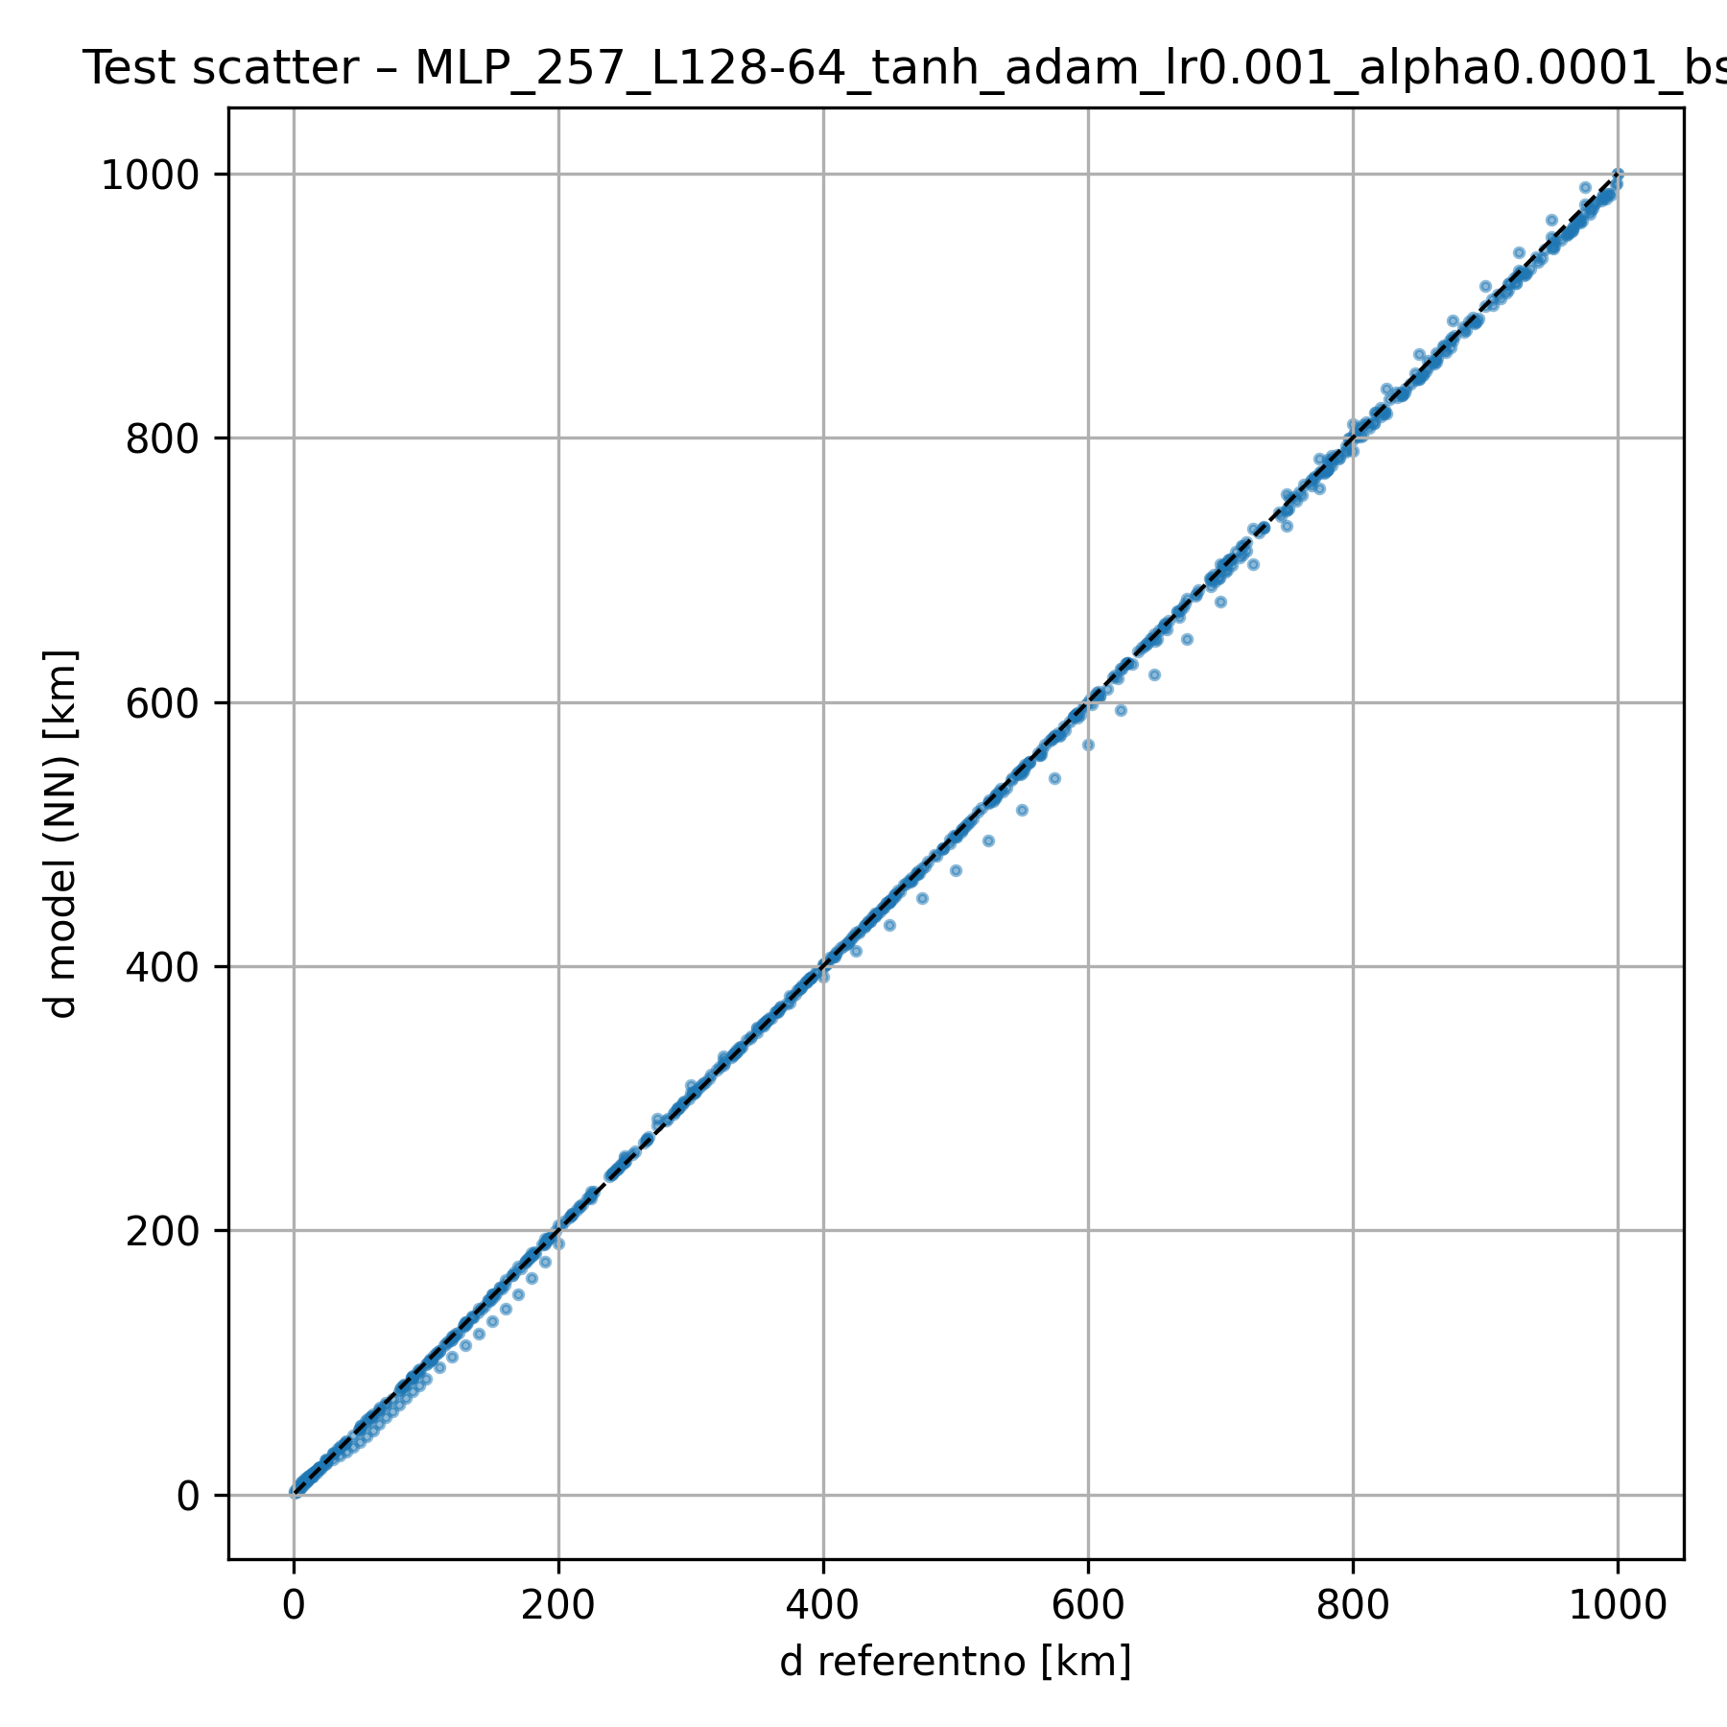
Slika 11. Scatter plot za najbolji model
Na dijagramu je prikazan odnos referentnih i predviđenih vrednosti rastojanja na test skupu. Tačke su u najvećoj meri grupisane uz dijagonalu, što pokazuje da model dobro pogađa rastojanje na osnovu ulaznih parametara. Ne primećuje se izražen trend stalnog precenjivanja ili potcenjivanja. Veća odstupanja su retka i odnose se na pojedinačne nepovoljne primere, koji kasnije utiču na maksimalnu grešku.

6.2. CDF apsolutne greške (Top-3)
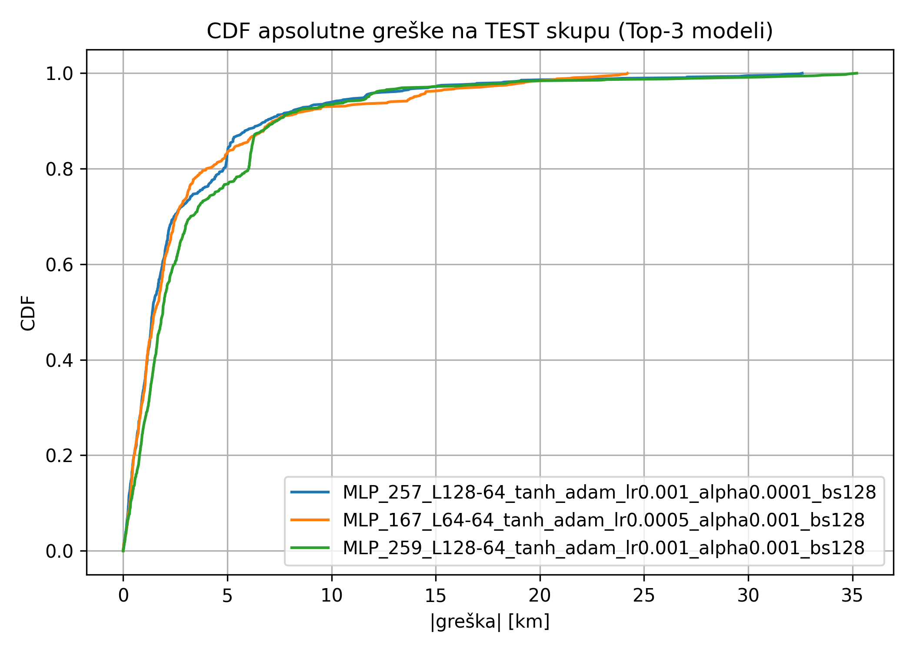
Slika 12. CDF apsolutne greške za top 3 modela
Graf prikazuje koliki procenat test uzoraka ima grešku manju ili jednaku zadatoj vrednosti. Kriva za MLP_257 brzo raste u oblasti malih grešaka, što znači da većina uzoraka ima vrlo mala odstupanja. Mali broj uzoraka sa većim greškama pravi “rep” raspodele, što objašnjava prisustvo maksimalne greške. Razlike između tri najbolja modela su male za većinu uzoraka, dok se jasnije vide tek kod najgorih slučajeva.

6.3. Apsolutna greška u odnosu na rastojanje
Slika X. Apsolutna greška u funkciji rastojanja (test skup) – MLP_257.
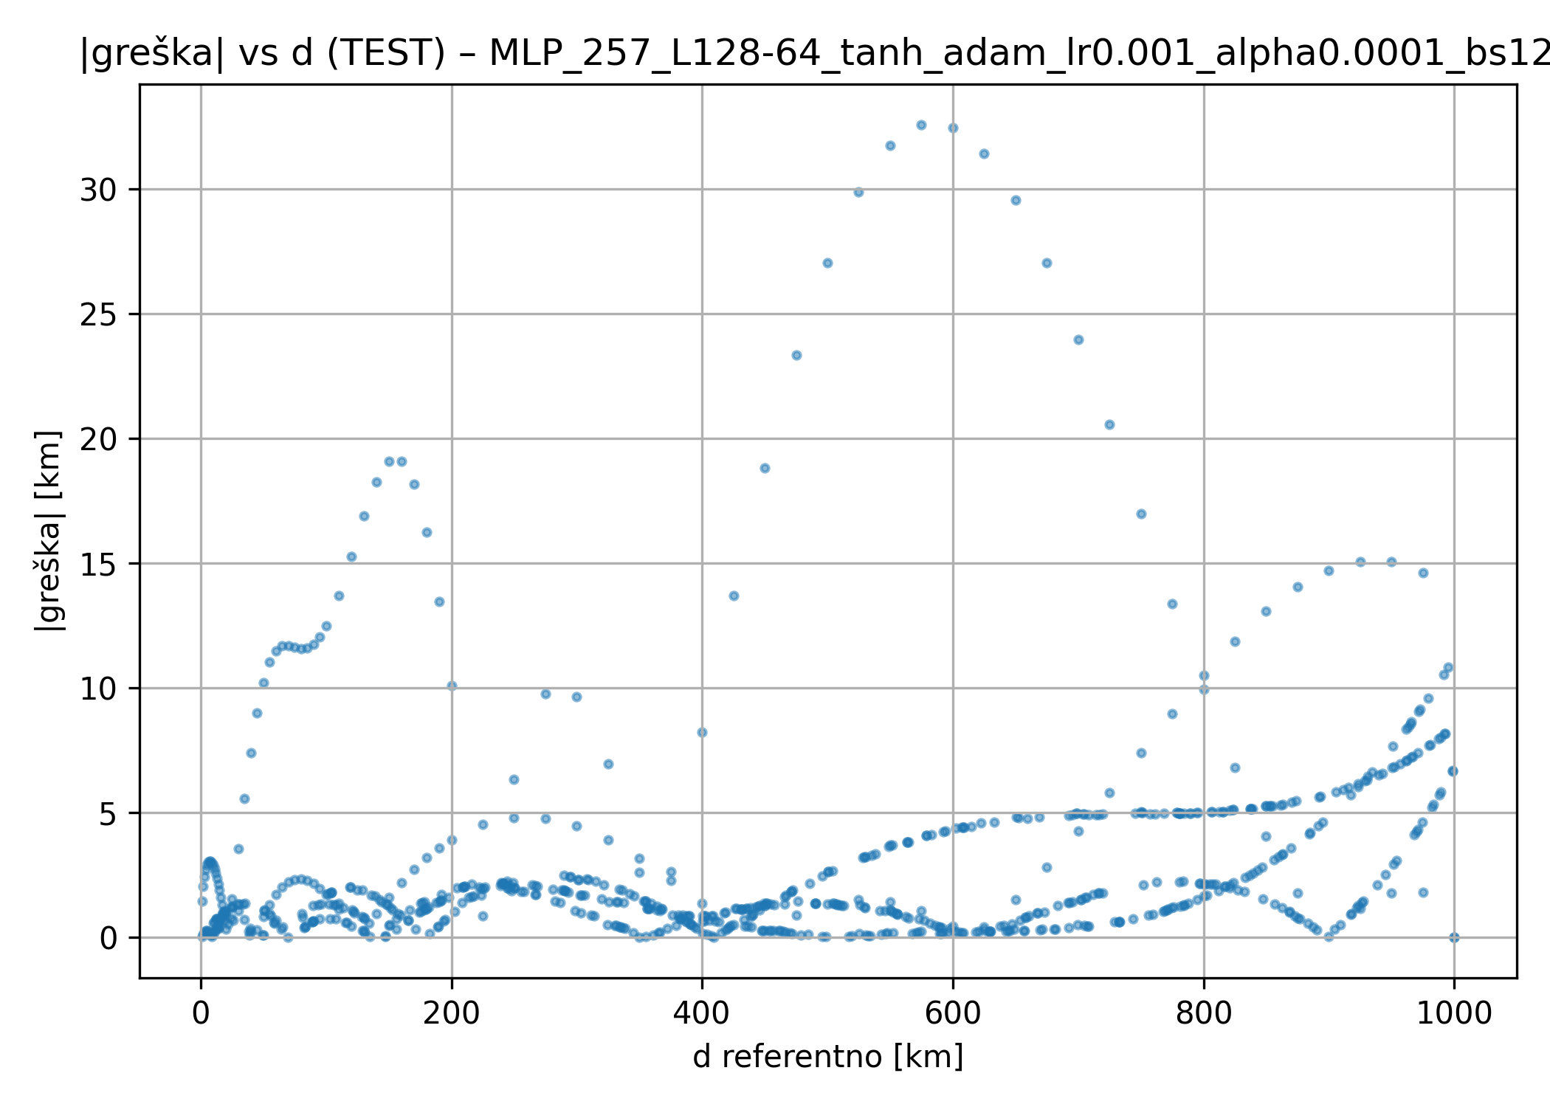
Slika 13. Apsolutna greška u odnosu na rastojanje za najbolji model
Graf pokazuje kako se apsolutna greška menja u zavisnosti od rastojanja. Većina tačaka je blizu nule, što znači da model najčešće greši malo. Ponekad se javljaju izolovane tačke sa većim greškama, koje predstavljaju najnepovoljnije slučajeve i najviše utiču na maksimalnu grešku. Ovaj graf je koristan jer pokazuje u kojim delovima domena se javljaju veća odstupanja.

6.4. Relativna greška u odnosu na rastojanje
Slika X. Relativna greška u funkciji rastojanja (test skup) – MLP_257.
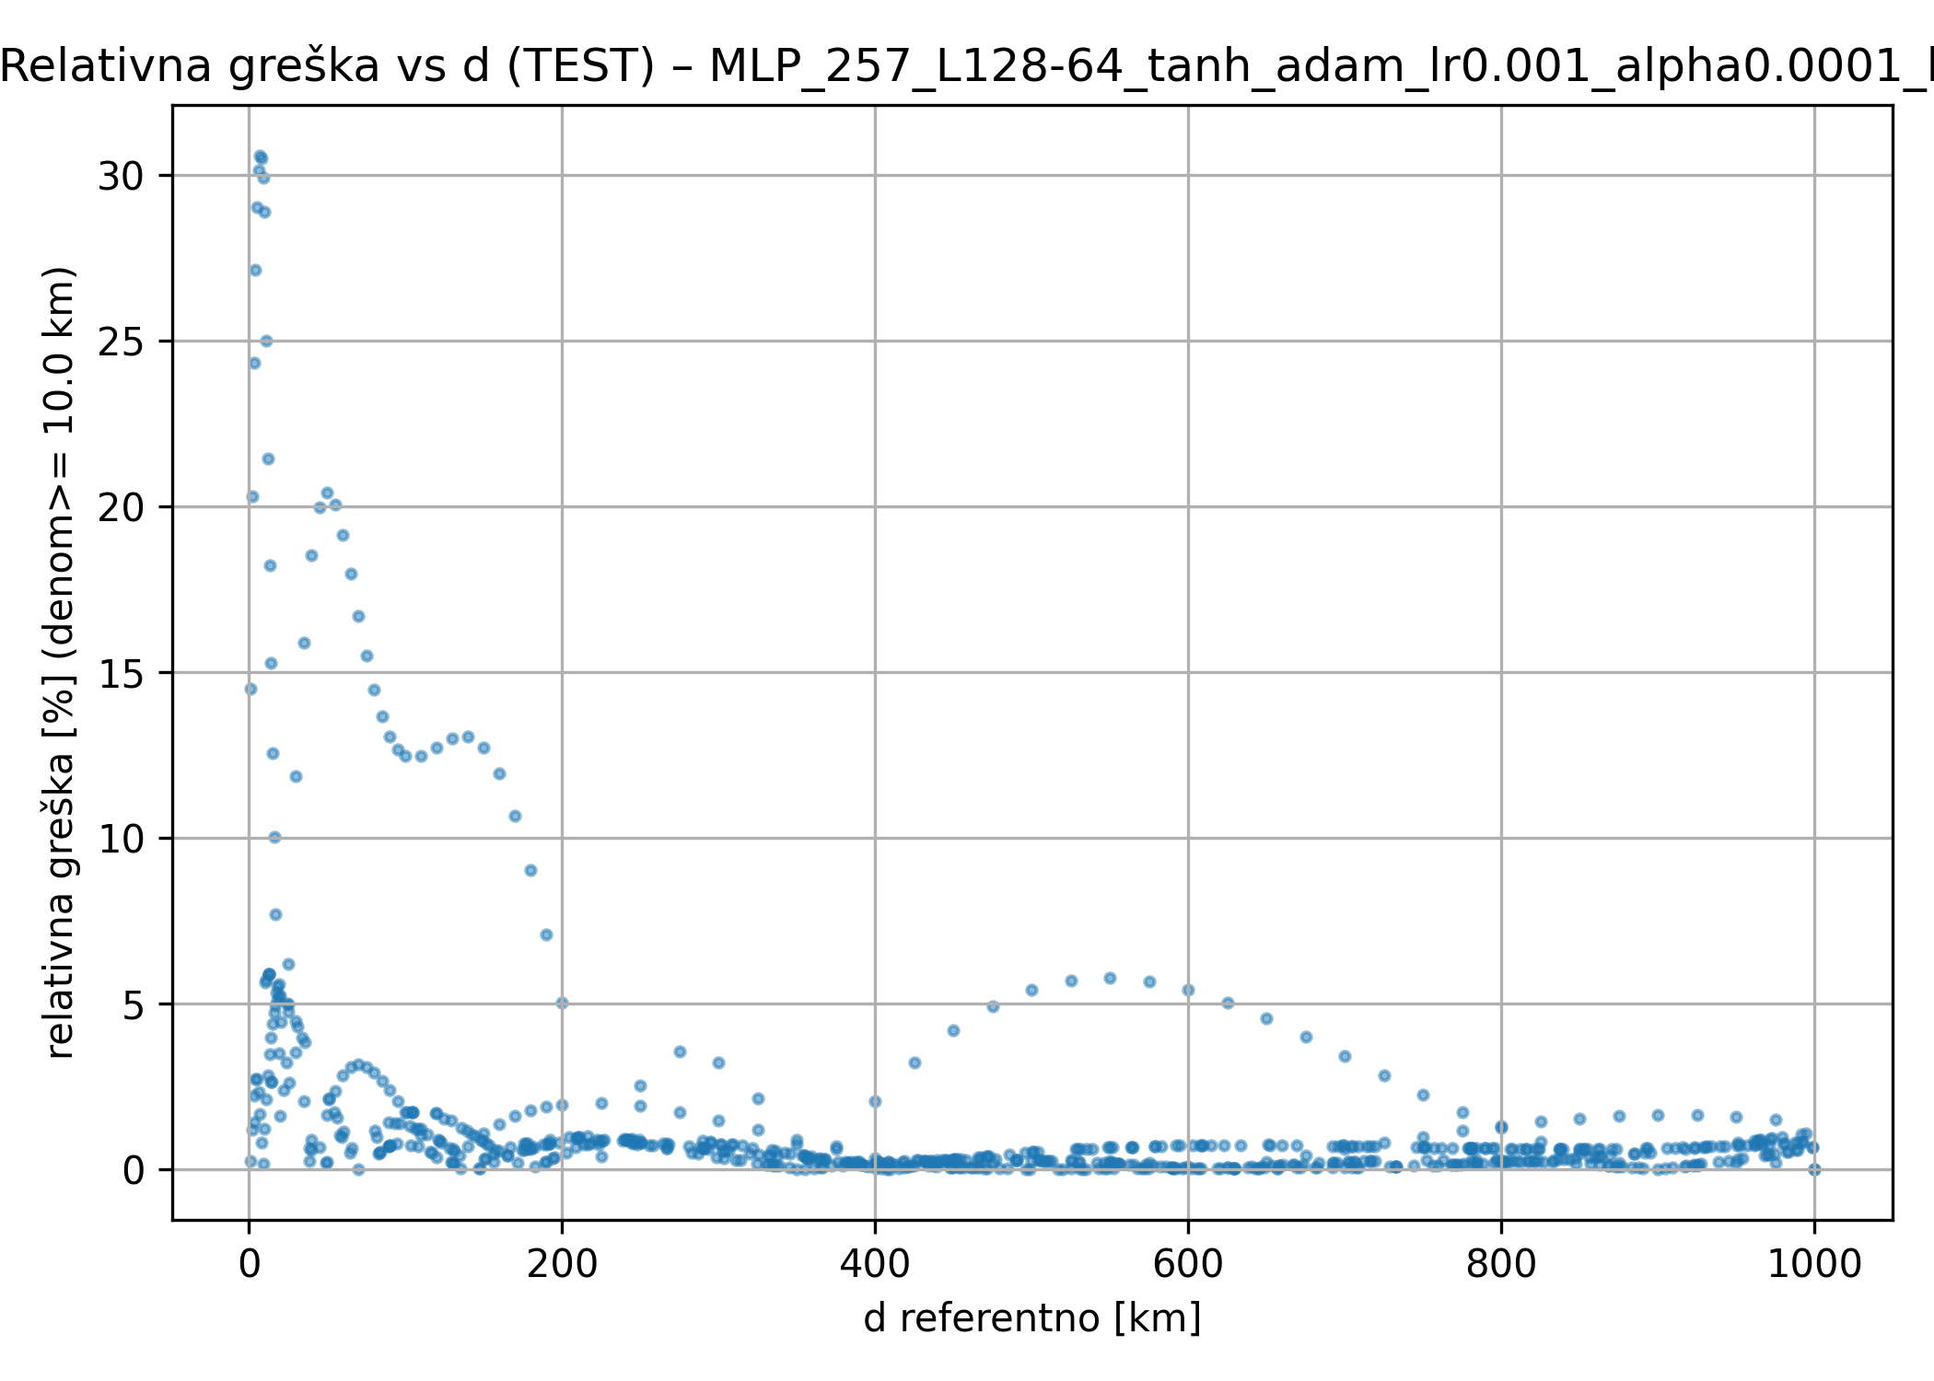
Slika 14. Relativna greška u odnosu na rastojanje za najbolji model
Relativna greška je najveća kod manjih rastojanja, jer i mala apsolutna razlika tada predstavlja veliki procenat u odnosu na samu vrednost rastojanja. Kako rastojanje raste, relativna greška se stabilizuje i u proseku opada, što ukazuje da model pouzdanije radi u srednjem i većem opsegu. Ovakav rezultat je očekivan, jer je problem osetljiviji u delu gde male promene nivoa polja mogu da znače veću promenu rastojanja.

6.5. Krive rastojanja u odnosu na nivo polja za h1 = 1200 m
referentnog i modelovanog rezultata (MLP_257).
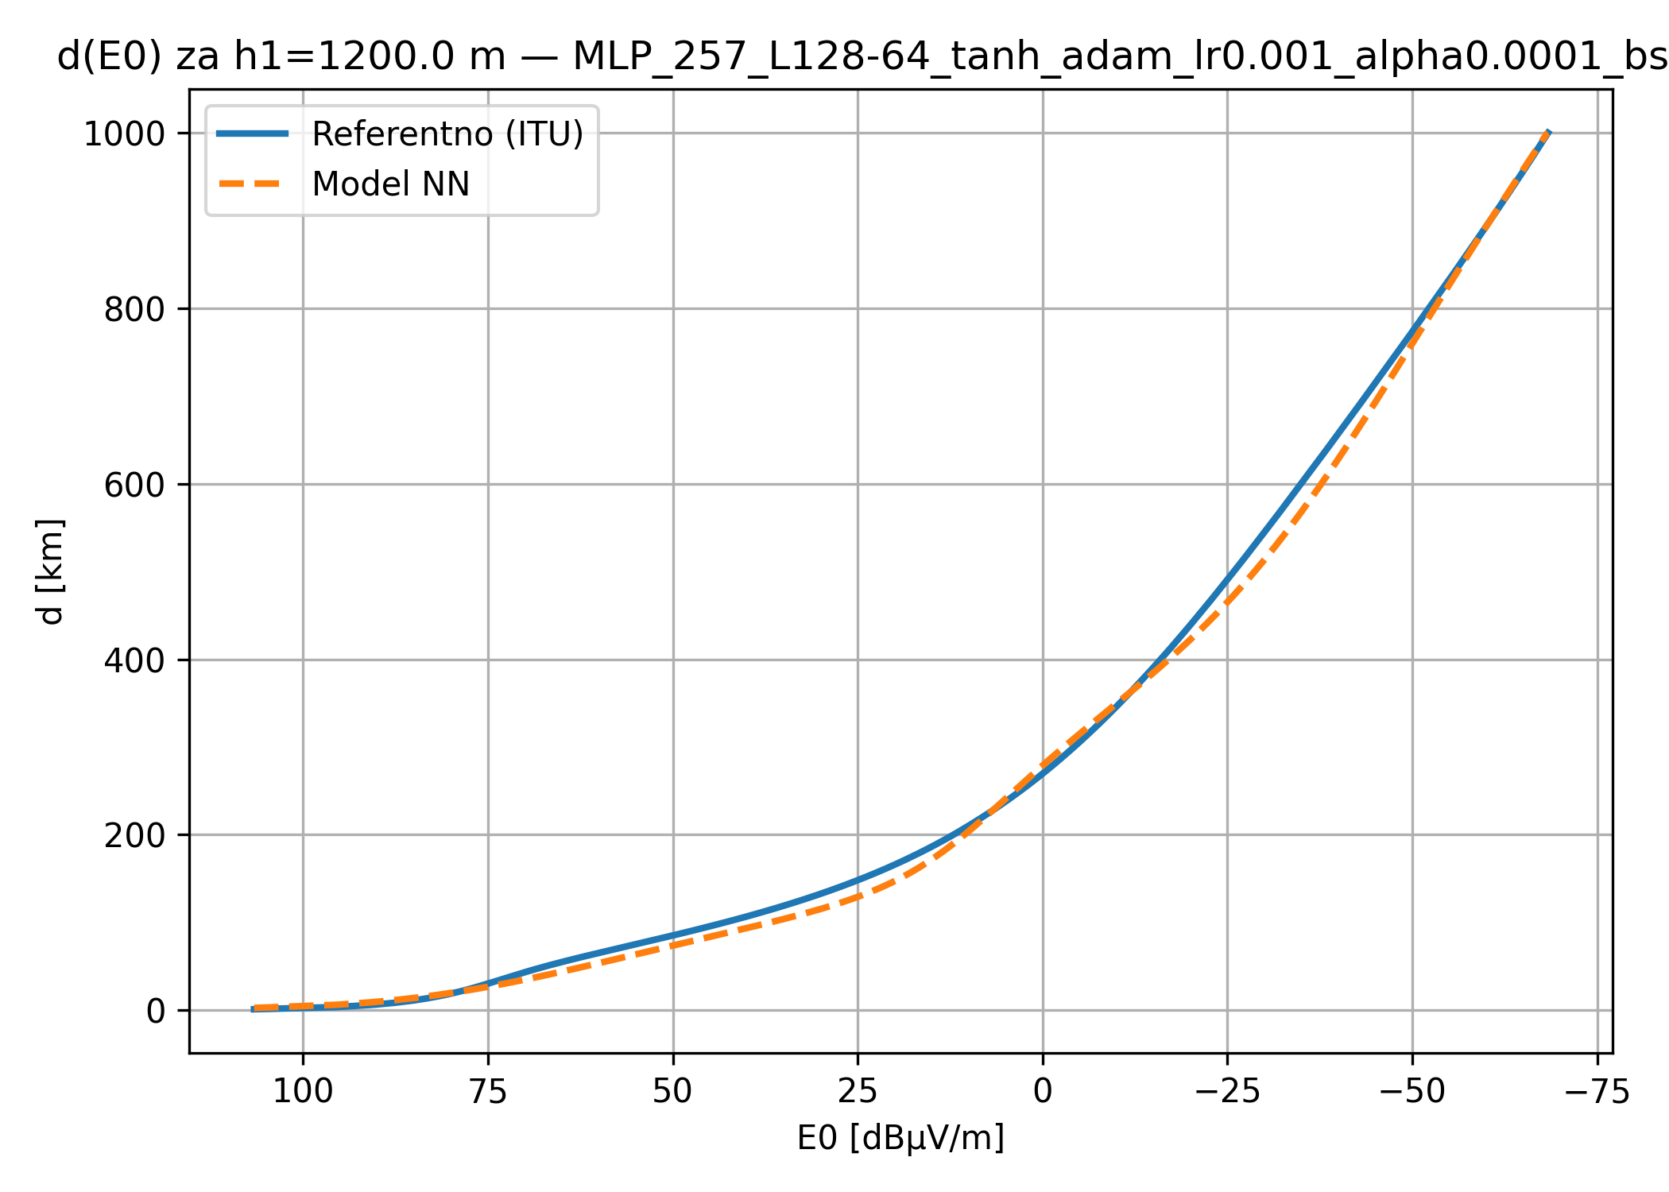
Slika 15. Kriva rastojanja u odnosu na nivo polja za najbolji model
Prikazano je poređenje referentne krive dobijene iz ITU proračuna i krive dobijene neuronskom mrežom. Krive se u velikoj meri poklapaju kroz skoro ceo opseg, što znači da model uspešno reprodukuje inverzni odnos i dobro generalizuje i na visinu koja nije korišćena u učenju. Manja odstupanja se pojavljuju u pojedinim delovima krive, što ukazuje na zone gde je model osetljiviji i gde može doći do većih grešaka.

Zaključak
U okviru ovog rada realizovan je model zasnovan na višeslojnoj neuronskoj mreži za rešavanje inverznog problema određivanja rastojanja između predajnika i prijemne tačke na osnovu zadate vrednosti intenziteta polja i efektivne visine predajne antene, za frekvenciju 600 MHz. Polazni skup podataka formiran je iz tabličnih vrednosti ITU krivih za veće visine antene, dok su dodatni podaci za male visine generisani primenom preporučenih izraza, čime je obezbeđena pokrivenost kompletnog opsega visina i rastojanja. Poseban akcenat stavljen je na konstruisanje nezavisnog test skupa sa visinama antene koje nisu korišćene u učenju, kako bi se realno procenila sposobnost generalizacije.
Testiran je veći broj MLP konfiguracija različite arhitekture i hiperparametara, uz primenu normalizacije i log-transformacije ciljne promenljive radi stabilnijeg učenja. Rezultati pokazuju da najbolje performanse ostvaruju modeli sa tanh aktivacijom i Adam optimizatorom. Kao najbolji po prosečnoj tačnosti izdvojio se model MLP_257, dok je MLP_167 pokazao stabilnije ponašanje u najnepovoljnijim slučajevima (manja maksimalna greška), što ukazuje da izbor “najboljeg” modela zavisi od toga da li se prioritet daje prosečnoj tačnosti ili kontroli ekstremnih odstupanja.
Numeričke metrike potvrđuju da su ostvarene male prosečne greške i visoka korelacija između referentnih i predviđenih rastojanja, dok grafički prikazi (scatter, krive rastojanja u odnosu na nivo polja i raspodele greške) pokazuju da modeli verno prate referentne zavisnosti i da su najveća odstupanja uglavnom vezana za manji broj nepovoljnih slučajeva. Analiza grešaka ukazuje da je problem osetljiviji pri manjim rastojanjima, gde i mala apsolutna razlika može dovesti do većih relativnih odstupanja.
Na osnovu dobijenih rezultata može se zaključiti da neuronske mreže predstavljaju efikasno rešenje za ubrzavanje inverznog očitavanja ITU krivih, jer omogućavaju direktno mapiranje ulaznih parametara na rastojanje bez iterativnog traženja i ponovljenih interpolacija. Kao pravci daljeg unapređenja mogu se navesti proširenje skupa podataka dodatnim visinama i gušćim uzorkovanjem u osetljivim zonama, kao i uvođenje dodatnih ulaznih parametara i/ili posebne evaluacije po segmentima rastojanja, radi smanjenja maksimalnih odstupanja i još robusnijeg ponašanja modela u ekstremnim slučajevima.

Literatura

Marinković, Z., & Stanković, Z. (n.d.). „Veštačke neuronske mreže sa primenama u radio-komunikacionim sistemima“.
Çeti̇n, K. R. (2024, August 19). The Importance of Splitting Datasets into Training, Validation, and test sets. Medium. https://ruveydakardelcetin.medium.com/the-importance-of-splitting-datasets-into-training-validation-and-test-sets-417caaeae91d
Doe, J., & Smith, A. (2023). Modeling of Multilayer Perceptron Neural Network: Hyperparameter Optimization and Training. Hyperparameter Optimization and Training.
Musstafa. (2022, February 12). Optimizers in deep learning. Medium. https://musstafa0804.medium.com/optimizers-in-deep-learning-7bf81fed78a0
Using early stopping to reduce overfitting in neural networks. (2024, April 18). GeeksforGeeks. https://www.geeksforgeeks.org/deep-learning/using-early-stopping-to-reduce-overfitting-in-neural-networks/
(N.d.). Sciencedirect.com. Retrieved February 4, 2026, from https://www.sciencedirect.com/topics/computer-science/multilayer-perceptron#:~:text=A%20Multilayer%20Perceptron%20refers%20to,models%20and%20image%20pattern%20recognition.&text=How%20useful%20is%20this%20definition?

